Cos’è il protocollo ARP:

ARP sta per address resolution protocol, si occupa di collegare gli indirizzi IP agli indirizzi MAC dei dispositivi della rete.
Quindi consente ai dispositivi all'interno della rete di trovare l'indirizzo fisico di un altro dispositivo quando conoscono solo il suo indirizzo IP.

Cosa sono gli attacchi MITM:

Un attacco MITM (Man In The Middle), è un tipo di attacco informatico in cui un attaccante si posiziona in mezzo alla comunicazione tra due parti senza il loro consenso, ad esempio tra il pc della vittima e il suo router, per ottenere accesso a dati sensibili.

Cos’è l'attacco ARP-Poisoning:

L’ARP-Poisoning è un tipo di attacco informatico che fa parte dei Man In The Middle, utilizzato nelle reti locali.
In questo attacco,vengono inviati pacchetti ARP falsificati che contengono informazioni non vere che connettono indirizzi IP e indirizzi MAC. Questo può portare a diverse conseguenze dannose,
ad esempio, può causare il collegamento di indirizzi IP legittimi a indirizzi MAC controllati dall'attaccante.
Di conseguenza, il traffico destinato a un dispositivo specifico viene passato attraverso l'attaccante, permettendogli di intercettare i dati.

Le fasi dell'attacco:

Prima è necessario un tool progettato per eseguire varie forme di attacchi Man-in-the-Middle, incluso ARP-Poisoning, come ad esempio Ettercap.
Vogliamo intercettare il traffico tra due dispositivi,quindi aggiungiamo i due target su Ettercap:
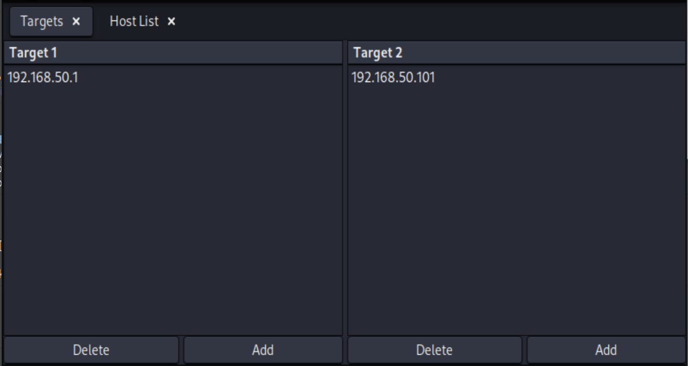

Per avviare l’attacco, usiamo l’opzione ARP-Poisoning:
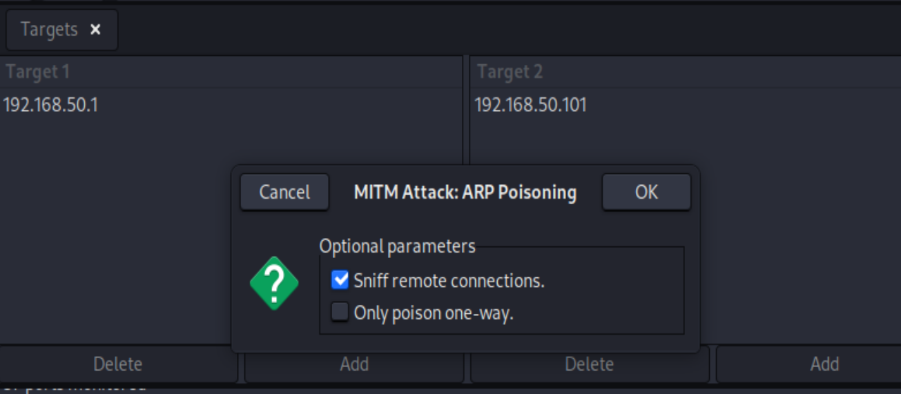

Adesso possiamo aprire Wireshark e vedere il traffico tra i dispositivi.

